Adı Soyadı : Alınan Not :
No :

AKSARAY 75.YIL MESLEKİ VE TEKNİK ANADOLU LİSESİ 2017-2018 EĞİTİM-ÖĞRETİM YILI
ELEKTRİK-ELEKTRONİK TEKNOLOJİSİ ALANI
10-A SINIFI ELEKTRİK ELEKTRONİK TEKNİK RESMİ DERSİ 2.DÖNEM 2.YAZILI DEĞERLENDİRME SINAVI
Modül : C. Elektronikte Kullanılan Sembollerin(Simgelerin) Çizimi
D- D.A Güç Kaynağı ve Amplifikatör Çizimleri
SORULAR
1.Aşağıdaki yarım dalga doğrultmaç devresi ve giriş çıkış dalga şekillerindeki bırakılan boşlukları teknik ve meslek resim kurallarına uygun olarak çiziniz.(30 puan)
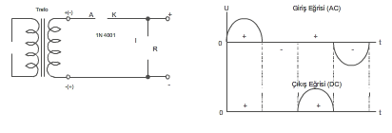
2. Aşağıdaki tam dalga doğrultmaç devresi ve giriş çıkış dalga şekillerindeki bırakılan boşlukları teknik ve meslek resim kurallarına uygun olarak çiziniz.(30 puan)
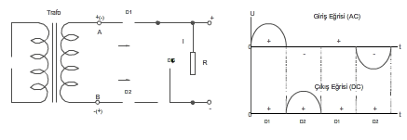
3. Aşağıdaki köprü tipi tam dalga doğrultmaç devresi ve giriş çıkış dalga şekillerindeki bırakılan boşlukları teknik ve meslek resim kurallarına uygun olarak çiziniz.(40 puan)
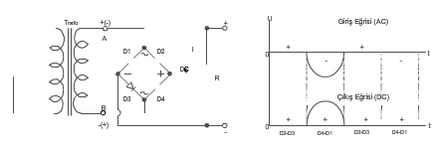
Başarılar Şenol KUMSAR Tekin ÖZCAN
Adı Soyadı : Alınan Not :
No :

AKSARAY 75.YIL MESLEKİ VE TEKNİK ANADOLU LİSESİ 2017-2018 EĞİTİM-ÖĞRETİM YILI
ELEKTRİK-ELEKTRONİK TEKNOLOJİSİ ALANI
10-A SINIFI ELEKTRİK ELEKTRONİK TEKNİK RESMİ DERSİ 2.DÖNEM 2.YAZILI DEĞERLENDİRME SINAVI
Modül : C. Elektronikte Kullanılan Sembollerin(Simgelerin) Çizimi
D- D.A Güç Kaynağı ve Amplifikatör Çizimleri
SORULAR
1.Aşağıdaki yarım dalga doğrultmaç devresi ve giriş çıkış dalga şekillerindeki bırakılan boşlukları teknik ve meslek resim kurallarına uygun olarak çiziniz.(30 puan)
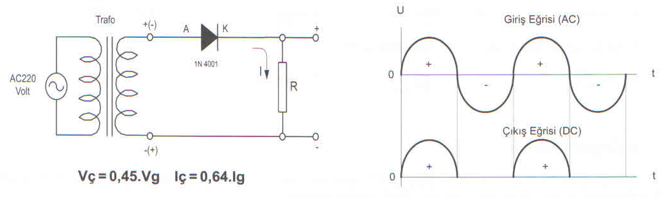
2. Aşağıdaki tam dalga doğrultmaç devresi ve giriş çıkış dalga şekillerindeki bırakılan boşlukları teknik ve meslek resim kurallarına uygun olarak çiziniz.(30 puan)
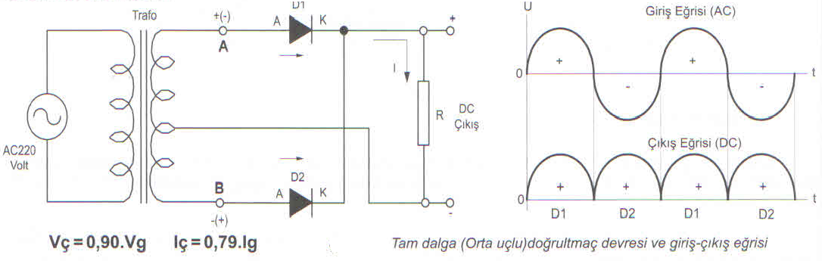
3. Aşağıdaki köprü tipi tam dalga doğrultmaç devresi ve giriş çıkış dalga şekillerindeki bırakılan boşlukları teknik ve meslek resim kurallarına uygun olarak çiziniz.(40 puan)
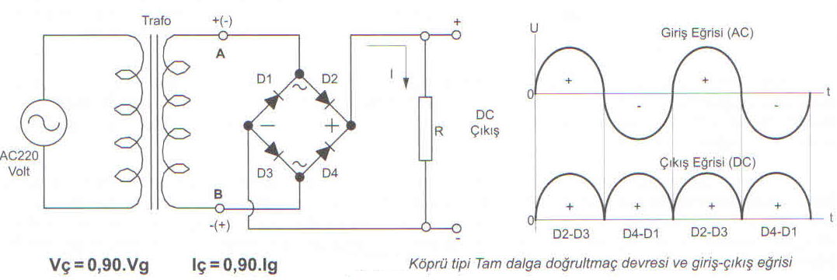
Başarılar Şenol KUMSAR Tekin ÖZCAN

